РОССИЙСКАЯ ФЕДЕРАЦИЯ
АДМИНИСТРАЦИЯ ТАБУНЩИКОВСКОГО СЕЛЬСКОГО ПОСЕЛЕНИЯ
КРАСНОСУЛИНСКОГО РАЙОНА РОСТОВСКОЙ ОБЛАСТИ

ПОСТАНОВЛЕНИЕ

27.06.2024 № 61 с. Табунщиково
О внесении изменений в приложение к
постановлению Администрации Табунщиковского
сельского поселения от 20.03.2024 № 27

Во исполнение пункта 3 протокола заседания постоянно действующего координационного совещания по обеспечению правопорядка в Ростовской области от 21.05.2024 № 2, руководствуясь статьей 34 Устава муниципального образования «Табунщиковское сельское поселение», Администрация Табунщиковского сельского поселения

ПОСТАНОВЛЯЕТ:

1. Внести изменения в приложение к постановлению Администрации Табунщиковского сельского поселения от 20.03.2024 № 27 «Об утверждении Плана мероприятий («дорожной карты») по взысканию дебиторской задолженности по платежам в бюджет Табунщиковского сельского поселения, пеням и штрафам по ним», дополнив пункт 1 подпунктом 1.8 следующего содержания:
«1.8. | Активизировать деятельность контрольных органов (должностных лиц) по повышению эффективности управления дебиторской задолженностью по доходам | на постоянной основе | недопущение образования (роста) просроченной дебиторской задолженности»
2. Настоящее постановление вступает в силу со дня его официального обнородования.
3. Контроль за выполнением постановления возложить на заведующего отделом экономики и финансов Администрации Табунщиковского сельского поселения.

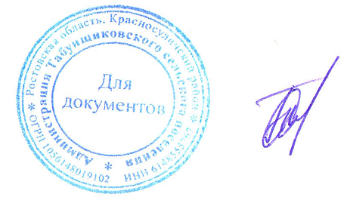
И.о. главы Администрации
Табунщиковского сельского поселения С.Г. Буракова

